崇德尚文 兼收并蓄
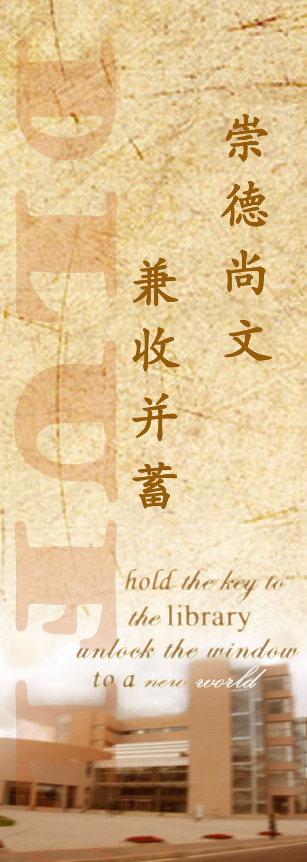
艺术学院09级7班 赵宏振

